张扶村关于修缮村内道路四议两公开

2021年2月27日，张扶村党支部提议道路修缮事宜。
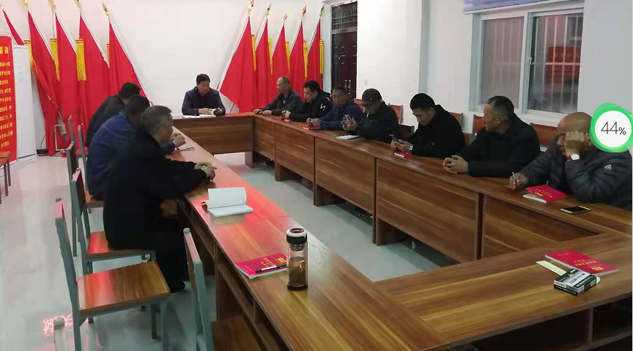
2021年2月27日，张扶村村两委商议道路修缮事宜。

2021年3月1日，张扶村党员大会审议道路修缮事宜。


2021年3月1日，张扶村村民大会审议道路修缮事宜。
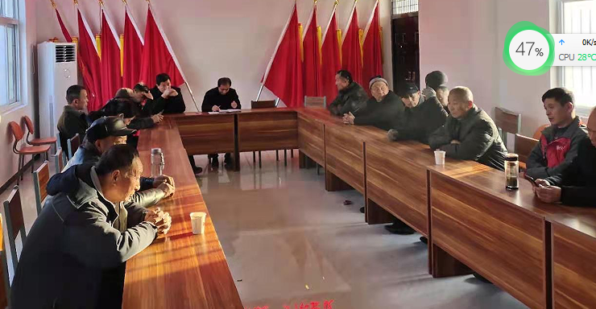

公示照片
